  IES JAROSO | EXAMEN UNIDAD 3: ADMINISTRACIÓN EN WINDOWS | 
Nombre y apellidos: Curso: 1º DAW Fecha: 31/01/2024
INSTRUCCIONES:
Nombre del fichero: Tu_nombre_examen_ut3.pdf
- Se realizará en una máquina virtual con el sistema operativo Windows.
- Cada ejercicio debe realizarse en el modo que se indica: modo gráfico, en CMD o powershell (PS).
- El resultado de cada ejercicio se indicará mediante captura(s) de pantalla debajo del enunciado.
- Asegúrate que la captura(s) muestra la solución.
- No incluyas capturas innecesarias.
- No cambies la numeración de los ejercicios.
- Puedes consultar el resumen de comandos que has elaborado previamente.
- El archivo con las soluciones se subirá al enlace proporcionado en la plataforma Moodle Centros.
- La hora límite para la entrega del archivo es 21:55 (organiza tu tiempo para no excederte)
- Cada apartado tiene un valor de 1 punto.
- Los datos no indicados (como nombres ) puedes indicarlos a tu elección.
RESULTADOS DE APRENDIZAJE
RA3.- Gestiona la información del sistema identificando las estructuras de almacenamiento y aplicando medidas para asegurar la integridad de los datos.

RA4.-Gestiona sistemas operativos utilizando comandos y herramientas gráficas y evaluando las necesidades del sistema

SERVICIOS : Realiza EN MODO GRÁFICO
- Busca el servicio de cortafuegos de Windows y observa en qué estado está y qué tipo de inicio tiene.

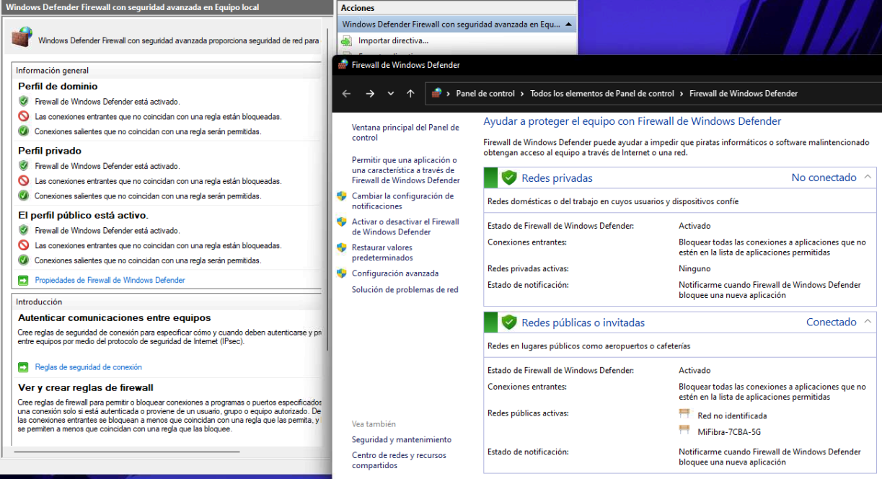
- Arranca el servicio de audio y páralo después.

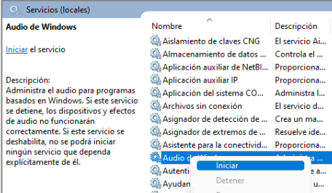

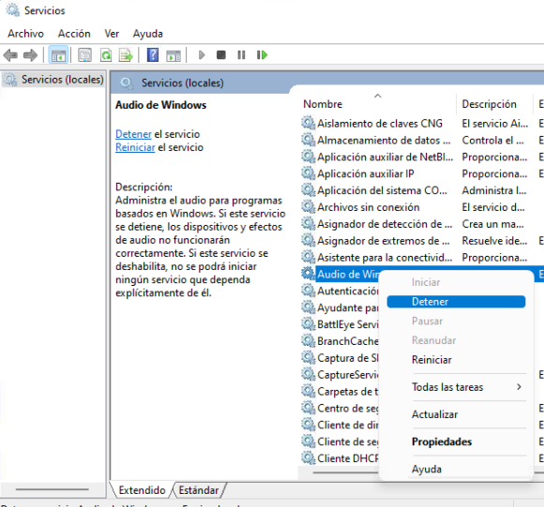

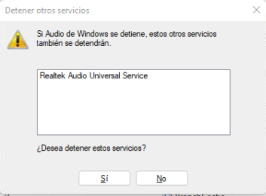
- Visualiza el servicio de windows search y de qué servicios depende (dependencias).
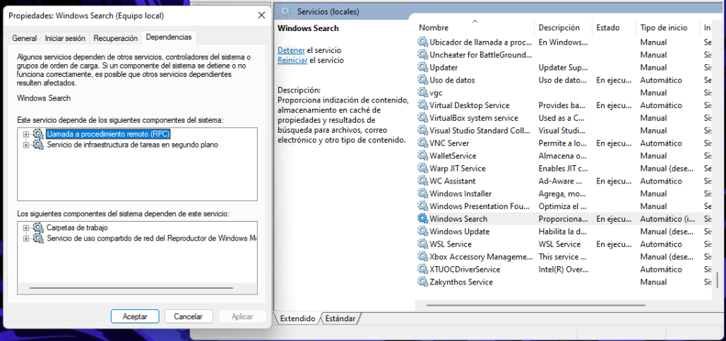

PROCESOS:Realiza en PS
- Visualiza nombre, pid, company de procesos

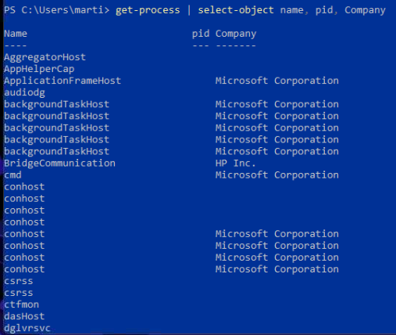

- Cuenta el número de procesos
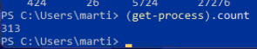

- Inicia el proceso de la calculadora y páralo posteriormente.

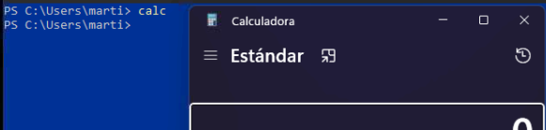
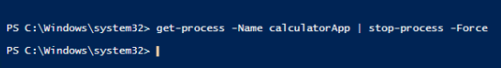

RED:
Realiza en CMD
- Visualiza la configuración de red.
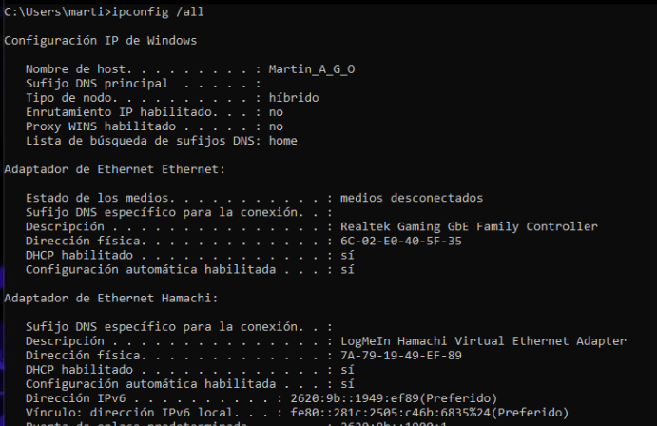

- Comprueba la conectividad entre la máquina real y la virtual.
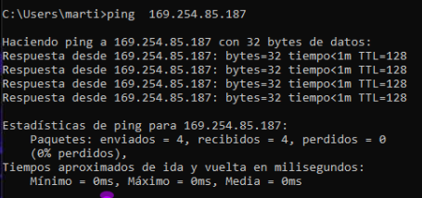

- Habilita dhcp o automático en un adaptador
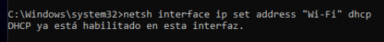

Realiza EN MODO GRÁFICO
- Añade una ip, máscara de red y puerta de enlace.
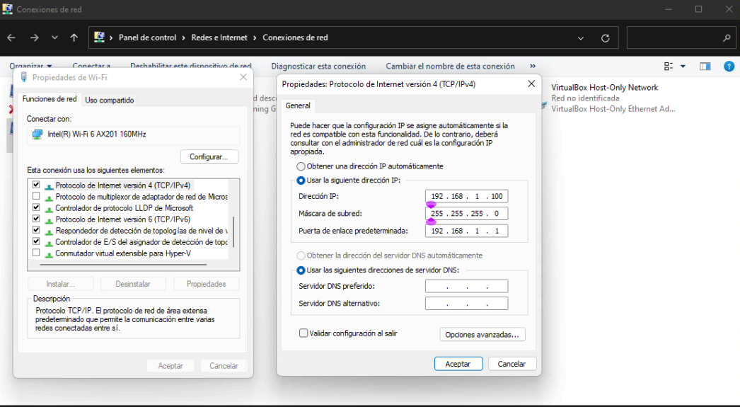

- Añade un dns principal y secundario.
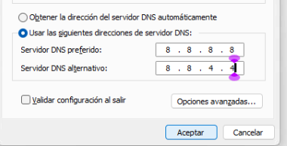

- Borra una ip
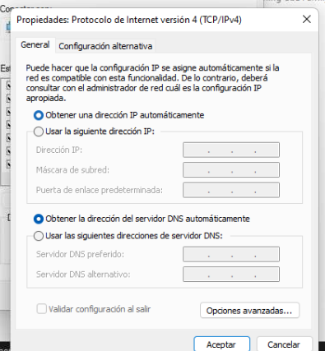

USUARIOS Y GRUPOS
Realiza EN MODO GRÁFICO
- Visualiza los usuarios.
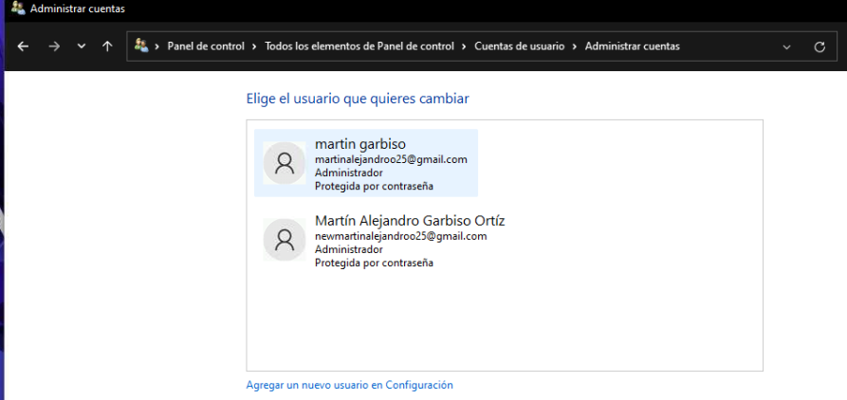

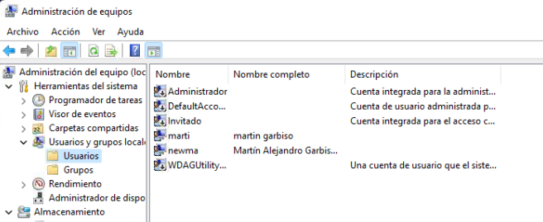

- Visualiza los miembros de un grupo.
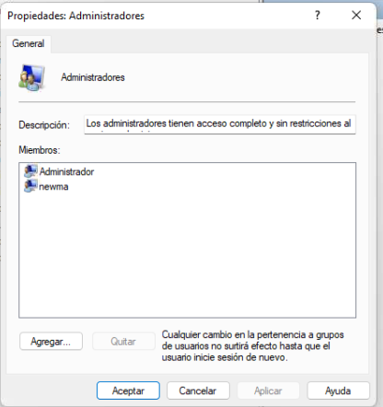

- Crea dos usuarios (no administradores) llamados usu1 y usu2 y un grupo llamado gruDAW que los incluya.
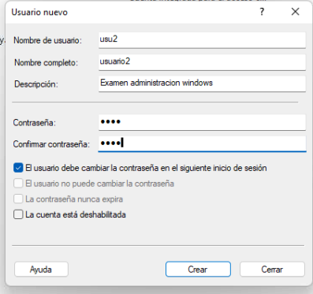
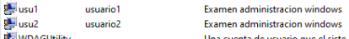
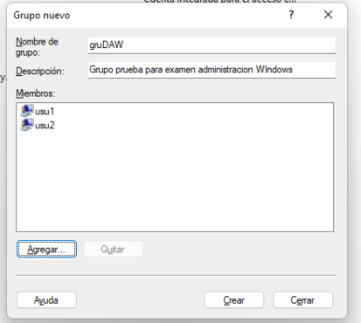
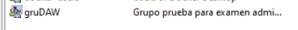

Realiza en PS
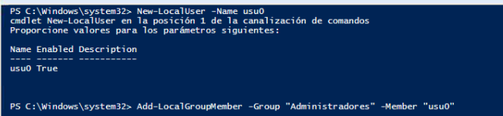
- Crea un usuario llamado usu0 con privilegios de Administrador (añádelo al grupo de Administradores)
- Agrega una contraseña a usu1
- Borra el usuario usu1
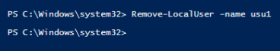

DISCOS : Realiza EN CMD.
Realiza las operaciones en un disco donde no esté el sistema operativo(disco adicional).
Si no dispones de él, añade un disco de 1GB antes de arrancar la máquina.
- Crea una partición lógica de 100 MB.

- Aumenta la partición lógica 125MB.

- Reduce la partición lógica a 110MB.

- Formatea la partición al sistema de ficheros NTFS.

- Monta la partición con una letra.

DIRECTORIOS Y FICHEROS:Realiza en POWERSHEL
- Crea un directorio en Documentos.
- Muévete al directorio.
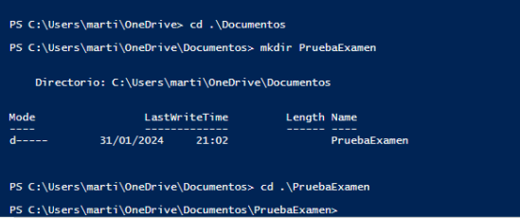

- Crea 2 ficheros llamados fich1, fich2.
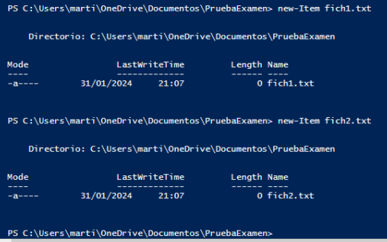

- Añade el contenido “Estamos realizando un examen”a fich1.
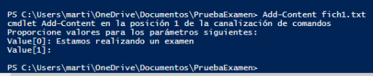

- Renombra el fich1 a fichero1.
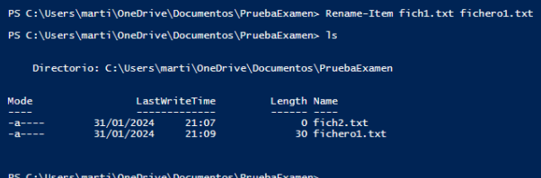

- Mueve fich2 al Escritorio.
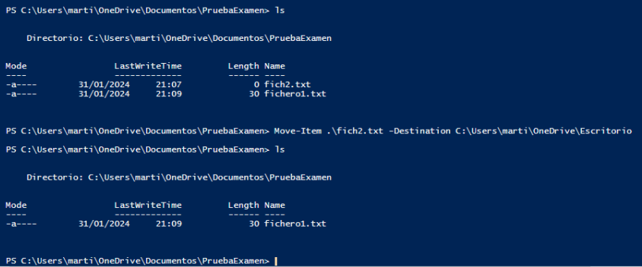
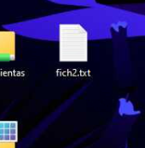

- Visualiza el contenido del directorio Documentos.
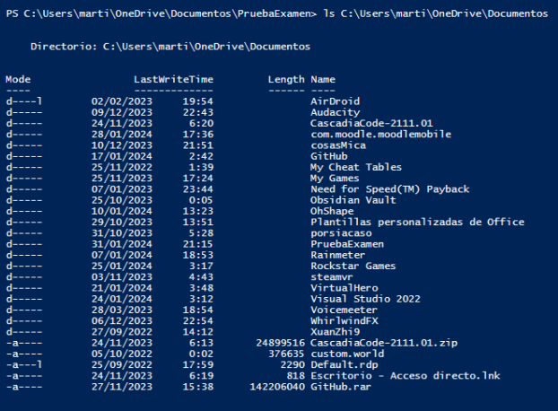

COMPARTIR: EN MODO GRÁFICO
- Comparte una carpeta llamada CompartidaExamen localizada en Documentos con un grupo de usuarios.
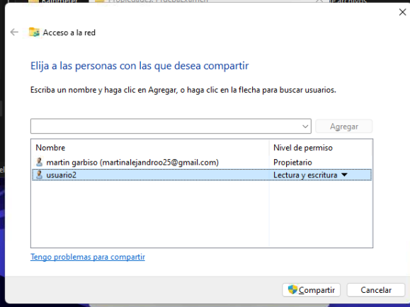
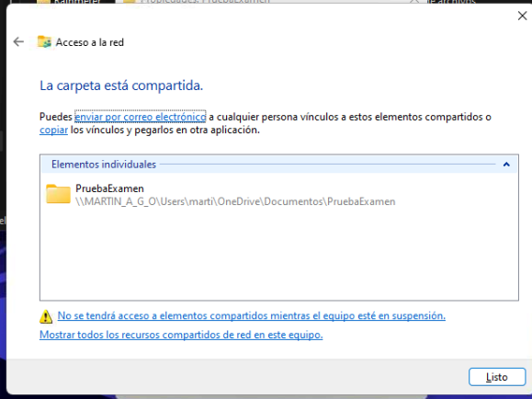

- Visualiza todos los recursos compartidos.
